Формирование учебной мотивации у учащихся

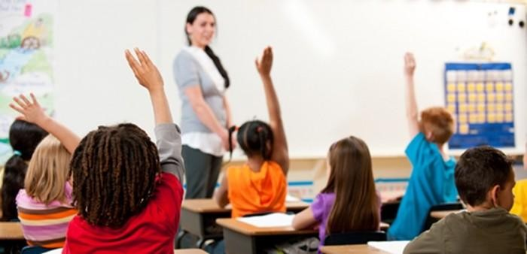
Мотивация — это искусство заставлять людей делать то, что вы хотите, так, как будто они сами хотят это сделать

Понятие мотивации и виды мотивов
Современное общество нуждается в человеке, способном самостоятельно мыслить, ставить перед собой и обществом новые задачи и находить их решения, быть готовым как к индивидуальному, так и к коллективному труду, осознавать последствия своих поступков для себя, для других людей и для окружающего мира. Поэтому на первый план выдвигается развитие школьников.
Мотив - побуждение к достижению цели.
Мотивация объясняет целенаправленность действия, организованность и устойчивость деятельности, направленной на достижение определенной цели.
Мотивация - это побуждение, вызывающее активность организма и определяющее его направленность.
Мотивационная сфера учащегося имеет свои источники в практической деятельности. Ученик всегда что-то делает, участвует в какой-то деятельности. Для того чтобы он успешно учился, он должен совершать не любые действия, а вполне определенные.
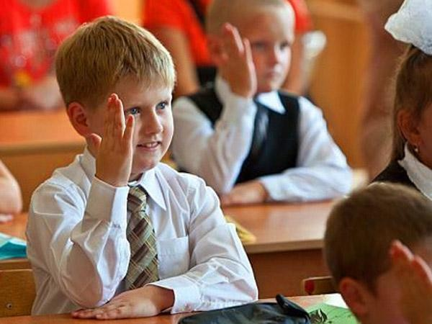
Формирование учебной мотивации у учащихся - одна из центральных проблем современной школы. Ее актуальность обусловлена обновлением содержания обучения, постановкой задач формирования у школьников приемов самостоятельного приобретения знаний и развития активной жизненной позиции. Поскольку наиболее острые проблемы в области обучения и воспитания связаны с отсутствием мотивов к получению образования у основной массы учащихся, следствием чего является снижение базовых показателей образованности и воспитанности выпускников всех учебных заведений, то важность названного критерия становится очевидной. Учебная деятельность имеет для разных школьников различный смысл. Выявление характера учебной мотивации и смысла учения для школьника в каждом конкретном случае играет решающую роль в определении
учителем мер педагогического воздействия (влияния).

Факторы, определяющие учебную мотивацию:
- образовательная система, образовательное учреждение, где осуществляется учебная деятельность;
- организация образовательного

процесса;
- субъектные особенности обучающегося;
- субъектные особенности педагога;
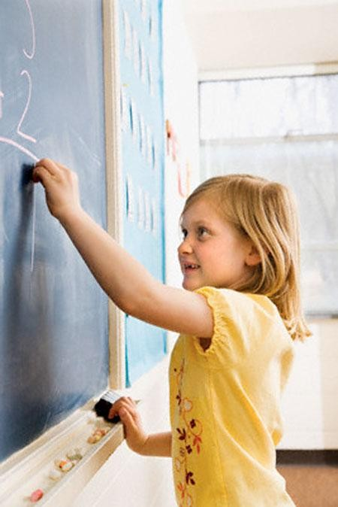
- специфика учебного предмета.

Первая классификация мотивов:
познавательные мотивы
- направленность на изучение материала по предмету;
- процесс познания;
- приёмы приобретения знаний;
- организация учебного труда;
- самообразование. социальные мотивы
- направленность на общение с людьми;
- отношения с другими людьми;
- стремление занять определённое место среди сверстников;
- заслужить авторитет;
- осознавать, анализировать способы своего сотрудничества и взаимодействия.

Вторая классификация мотивов:
внутренние - мотивы, стимулирующие процесс учения, не связанные с ней напрямую:
- интерес к процессу деятельности;
- интерес к результату деятельности;
- стремление к саморазвитию, развитию своих способностей.
внешние - мотивы непосредственно связанные с учебной деятельностью:
- интерес к процессу решения задачи, к поиску способа решения, результату и т.д.

Третья классификация:
- наличие в мотивации тенденции к достижению успеха;
- наличие в мотивации тенденции к недопущению неудачи. Четвертая классификация мотивации:

профессионально-ценностные;
- эстетические;
- традиционно-исторические.

Уровни учебной мотивации

Первый уровень. Высокий уровень школьной мотивации, познавательный мотив. Характерно стремление наиболее успешно выполнять все предъявляемые школьные требования. Ученики четко следуют всем указаниям учителя, добросовестны и ответственны, сильно переживают, если получают неудовлетворительные отметки.
Второй уровень. Хорошая школьная мотивация. Учащиеся успешно справляются с учебной деятельностью.
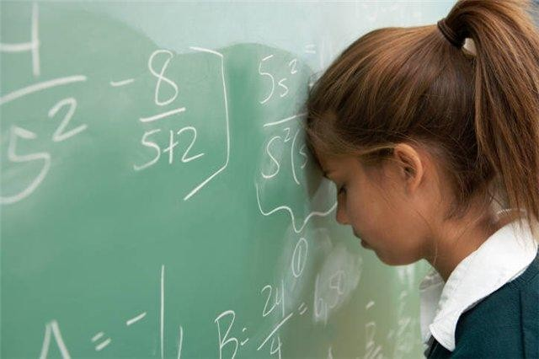
Третий уровень. Положительное отношение к школе. Учащиеся достаточно благополучно чувствуют себя в школе, чтобы общаться с друзьями, с учителями, им нравится
ощущать себя учениками, иметь красивый портфель, ручки, пенал, тетради. Познавательные мотивы у таких детей сформированы в меньшей степени, и учебный процесс их мало привлекает.
Четвертый уровень. Низкая школьная мотивация. Ученики
посещают школу неохотно, предпочитают пропускать занятия, на уроках часто занимаются посторонними делами, играми, испытывают серьезные затруднения в учебной деятельности.
Пятый уровень. Негативное отношение к школе, школьная дезадаптация. Учащиеся испытывают серьезные трудности в обучение, не справляются с учебной деятельностью, испытывают проблемы в общении с одноклассниками, во взаимоотношениях с учителем.
Однако уровень учебной мотивации не может быть постоянным.

Причинами снижения уровня учебной мотивации могут послужить следующие факторы:
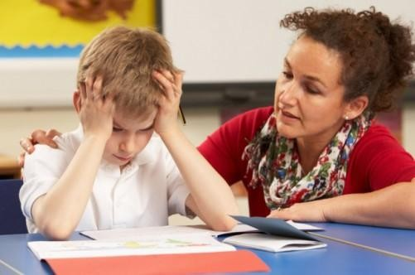
- у подростков наблюдается «гормональный взрыв»;
- отношение ученика к учителю;
- отношение учителя к ученику;
- личная значимость предмета;

- умственное развитие ученика;
- продуктивность учебной деятельности;
- непонимание цели учения;
- страх перед гимназией.

Специальные приёмы изучения мотивации:
- создание ситуаций (как меняется поведение обучаемых при изменении условий);
- приём выбора партнёра (зависимость самостоятельности мотивов от взаимодействия с другими);
- приём неоконченных предложений («Я был бы рад, если бы...);
- приём неоконченного рассказа;
- рассказ по картинке, воображаемые ситуации.
Тренинги мотивации повышают успеваемость школьников, вырабатывают чувства собственного достоинства и стремление постоянного улучшения своих достижений.
Тренинг «причинных схем» побуждает учащихся к определённому поведению.
Тренинг личной причинности учит обучаемых искать причины своих неудач, прежде всего в самих себе, по возможности меньше зависеть от других, быть самостоятельным.
Необходимо учить учащихся:
- ставить перед собой реалистические цели;
- соизмерять цели со своими возможностями;
- знать свои сильные и слабые стороны;
- определять конкретные действия;
- планировать перспективу;
- правильно оценивать складывающуюся ситуацию;
- постоянно анализировать выполнение личной программы.
Основным является тренинг внутренней мотивации. Мотив следует считать внутренним, если человек получает удовлетворение от самого поведения, от самой деятельности.

Задача современной школы - не подавлять в ученике своё «Я».

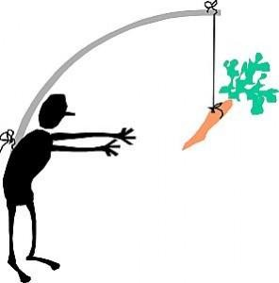
Пути и средства для формирования устойчивых познавательных интересов учащихся

- новизна учебного материала;
- использование нестандартных форм обучения;
- создание положительного микроклимата в классе;
- доверие к учащемуся;
- создание ситуации успеха;
- проблемное обучение;
- тестирование знаний, умений;
- взаимообучение в парах;
- обучение с компьютерной поддержкой;
- применение мультимедиа-систем;
- разделите содержание обучения на легко усваиваемые разделы и начинайте с усвоения содержания средней трудности, затем
переходите к трудным и, наконец, к лёгким;
- попробуйте дополнить изучаемое содержание своими рисунками, примечаниями;
- скажите себе приятные слова, выполнив задание;
- по интересующим вас темам читайте дополнительную литературу;
- чтобы знания были прочными, повторяйте основное содержание.

Приемы мотивации на уроке
- эффект загадки;
- противоречия, сомнения;
- реальные препятствия и принятие «вызова»;
- обсуждение вопросов, волнующих учеников;
- возможность высказать свою точку зрения.
Важнейшая задача школьного обучения – формирование учебно- познавательных мотивов, основывающеся на трёх факторах:
- Способности, задатки ребёнка.
- Субъект (воля и эмоции ребёнка, преодоление своих неспособностей).
- Среда (которая подаёт пример, образец, заинтересовывает, мотивирует или вынуждает действовать).

Эмоциональный компонент мотивации учения

Главная характеристика эмоционального компонента - переживания школьников в процессе учебной деятельности и их эмоциональное отношение к обучению. Эмоции, несомненно, имеют самостоятельное мотивирующее значение в процессе обучения и зависят от особенностей учебной деятельности и ее организации.

Положительные эмоции могут быть связаны:
- со школой в целом и с пребыванием в ней;
- с взаимоотношениями школьника с учителями и товарищами, отсутствием конфликтов с ними;
- участием в жизни классного и школьного коллектива;
- с осознанием своих потенциальных возможностей в достижении успехов в учебной работе и преодолении трудностей;
- эмоции от положительных результатов своего ученического труда;
- эмоции удовлетворения от справедливо поставленной отметки;
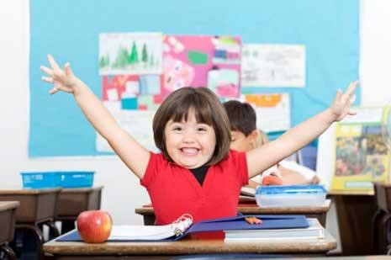
- положительные эмоции от «столкновения» с новым учебным материалом;
- эмоции при освоении приемами самостоятельного добывания знаний.
Важность всех названных эмоций заключается в том, что они образуют атмосферу эмоционального комфорта в процессе учения.

Наличие такой атмосферы
необходимо для успешного осуществления процесса обучения.
В процессе обучения учителю необходимо заботиться о преобладании положительных эмоций при обучении.
В целях формирования и развития учебной мотивации необходимо создавать учащимся условия, при которых их учебная деятельность будет опираться на следующие потребности:
- быть признанным;
- самостоятельно достигать успеха;
- принадлежать к общности, к коллективу;
- самореализация своего «Я»;
- видеть в учителе друга, союзника и помощника.

Целеполагание

Реализация мотивов зависит от умения учащихся ставить перед собой цели, обосновывать их и достигать в процессе обучения. Учителю необходимо обучать школьников целеполаганию, умению воплощать свои мотивы через последовательную систему целей.
Цель — это направленность ученика на выполнение отдельных действий, относящихся к учебной деятельности.
Мотивы обычно характеризуют учебную деятельность в целом, а цели характеризуют отдельные учебные действия. Мотив создает установку к действию, а поиск и осмысление цели обеспечивают реальное выполнение действия. Наличие способности ставить пред собой цели является показателем зрелости мотивационной составляющей у школьника.
Способность к целеполаганию является одним из волевых компонентов мотивационной составляющей ученика. Эта способность будет основой целеполагания для учащихся в будущем в профессиональной деятельности. Постановка перспективных целей и
подчинение им собственного поведения придает личности определенную нравственную устойчивость.

Основные факторы, влияющие на формирование положительной устойчивой мотивации к учебной деятельности

- содержание учебного материала;
- организация учебной деятельности;
- коллективные формы учебной деятельности;
- оценка учебной деятельности;
- стиль педагогической деятельности учителя.

Алгоритм создания ситуации успеха.

- На фоне эмоциональной комфортности снятие страха через фразы «Мы все пробуем и ищем, только так может что-то получиться. Люди учатся на своих ошибках, и находят способы решений».
- Авансирование успешного результата. Выражайте свою твёрдую убеждённость в том, что ученик обязательно справится с поставленной задачей. «Я даже не сомневаюсь в успешном результате»,
«у вас обязательно получиться».
- Скрытое инструктирование ребёнка в способах деятельности через фразы «Возможно, лучше всего начать с…», «Выполняя работу, не забудьте о…».
- Внесение мотива (обозначить практическую значимость). Показывайте, ради чего совершается эта деятельность. Например, в воспитательной работе «Без твоей
помощи твоим товарищам не справиться…».

Персональная
исключительность. Обозначайте важность усилий ребёнка. «Только ты и мог бы», «Только тебе, я могу доверить…», «Ни к кому, кроме тебя, я не могу обратиться с этой просьбой…».
- Мобилизация активности, или педагогическое внушение.
«Так хочется поскорее увидеть…».
- Высокая оценка деталей. «Тебе особенно удалось то объяснение…», «Больше всего мне в твоей работе понравилось…».

Основные методы создания ситуации успеха

- Похвала.
- Анонсирование. Смысл анонсирования состоит в предварительном обсуждении того, что ребёнок должен будет сделать (репетиция предстоящего действия)
- «Эврика!». Суть этого приёма состоит в том, чтобы создать условия, при которых ребёнок, выполняя учебное задание, неожиданно для себя пришёл бы к выводу, открывая неизвестное.

- «Эмоциональное поглаживание». С лёгкостью раздавайте комплементы. «Молодец!», «Умница» – это не только похвала, но и констатация факта. Ребёнок будет стараться, потому что поверил учителю.

Как стимулировать учащихся?

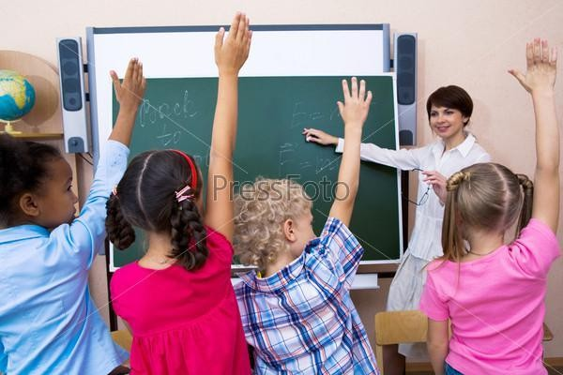
- опирайтесь на желания;
- используйте идентификацию;
- дайте обучаемым шанс;
- используйте ситуацию;
- используйте намерения;
- сделайте работу привлекательной;
- учитывайте интересы и склонности;
- показывайте последствия поступков;
- признавайте достоинства;
- одобряйте успехи;
- переходите на контракты;
- поддерживайте соперничество;
- дайте шанс спасти свой престиж;
- обращайтесь к самолюбию;
- хвалите;
- показывайте достижения;
- создавайте хорошую ситуацию;
- ищите нестандартные решения;
- создавайте потребность признания;
- критикуйте сопереживая.

Критерии продуктивного педагогического общения

Создание благоприятного психологического климата.
Формирование определённых межличностных отношений в учебной группе.
Межличностные отношения должны формироваться целенаправленно.

Установки и действия педагога

- совместная с детьми работа по осмыслению и принятию цели предстоящей деятельности и постановке учебных задач;
- выбор средств, адекватных цели;
- учет возрастных особенностей школьников;
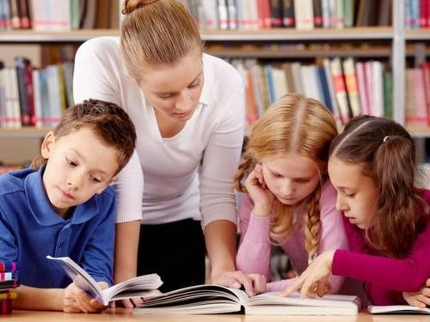
- выбор действия в соответствии с возможностями ученика;
- использование
проблемных ситуаций, споров, дискуссий;
- нестандартная форма проведения уроков;
- создание ситуации успеха;
- создание атмосферы взаимопонимания и сотрудничества на уроке;
- использование групповых и индивидуальных форм организации учебной деятельности;
- эмоциональная речь учителя;
- использование познавательных и дидактических игр, игровых технологий;
- применение поощрения и порицания;
- вера учителя в возможности ученика;
- формирование адекватной самооценки учащихся;
- стимулирование учеников к выбору и самостоятельному использованию разных способов выполнения заданий без боязни ошибиться;
- оценка деятельности ученика не только по конечному результату (правильно - неправильно), но и по процессу его достижения.

Что мешает учителю создать здоровую мотивационную сферу?
- Неумение удержать дисциплину на уроке, в результате чего цель урока не может быть достигнута;
- Неумение организовать деятельность, творчество учащихся на уроке;

- Неумение создать обстановку и возможности для успеха каждого ученика;
- Отсутствие собственных внепредметных интересов и умений, которые могут быть значимы для учащихся;
- Педагогические и психологические ошибки в общении с детьми, которые не дают достаточного авторитета учителю;
- Несдержанность, агрессивность, крикливость как проявление отсутствие профессионализма.

Качества, которыми должен обладать учитель, чтобы его отношения с учащимися содействовали появлению и проявлению интереса к предмету
Эрудиция
Умение последова- тельно
усложнять познаватель- ные задачи
Увлеченность предметом
Учитель
Вера в
уч
еника и в
его силы
Любовь к работе
Доброжела- тельное отношение к учащимся

УСЛОВИЯ,
НЕОБХОДИМЫЕ ДЛЯ ПОВЫШЕНИЯ УСПЕШНОСТИ ОБУЧАЮЩИХСЯ В УЧЕБНОЙ ДЕЯТЕЛЬНОСТИ:

Изменить методы обучения так, чтобы ученик мог достичь успеха; Стимулировать мотивацию и интерес в области изучаемых предметов;
Повышать уровень активности и самостоятельности обучаемых; Обучение самооцениванию и взаимооцениванию;
Формирование оценочной самостоятельности школьников и работа с оценочными листами, картами успешности;
Введение парных и групповых форм работы, различных форм опроса и оценивания, подвижного способа обучения;
Введение средств, позволяющих ученику и его родителям отслеживать динамику учебной успешности, относительно его самого (создание «Портфолио учащихся»).
Учить положительному отношению к себе через обучение позитивной речи, предполагающей вместо высказывания: «Я не смогу этого сделать», «Это слишком трудно», «Я никогда не сделаю правильно», фразы типа: «Я могу это сделать», «Я могу измениться так, как считаю нужным», т.е. способствовать формированию адекватной самооценки учащихся.

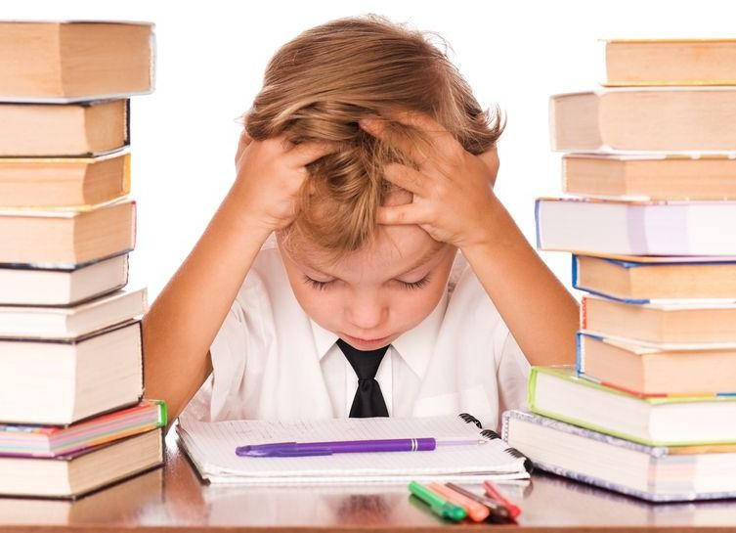
Методика мотивации должна предусматривать вопросы: Как? Где? Почему?

ПАМЯТКА ПО ОРГАНИЗАЦИИ РАБОТЫ, НАПРАВЛЕННОЙ НА МОТИВИРОВАНИЕ ШКОЛЬНИКОВ

Помните:

  - чем выше степень самоуважения, тем лучше результаты в учёбе;
  - успехи в учёбе являются катализатором учебного процесса;
  - неудачи в обучении могут привести к желанию прекратить учёбу;
  - чувство радости и интерес облегчает учение;
  - страх и напряжённость затрудняет процесс обучения.

Учитель не должен забывать:

- поддерживать ровный стиль отношений между всеми учениками;
- ободрять учащихся при возникновении у них трудностей;
- поддерживать положительную обратную связь;
- заботиться о разнообразии методов преподавания;
- приучать обучаемых к напряжённому познавательному труду, развивать их настойчивость, силу воли, целеустремлённость;
- поощрять выполнение заданий повышенной трудности;
- формировать чувство долга, ответственности;
- учить предъявлять требования, прежде всего к самому себе.

Исключайте из своего лексикона фразы-убийцы:

- Так дело не пойдёт!
- Об этом нам не надо говорить вообще!
- На это у нас нет времени!
- Это не серьёзно!
- Можешь мне поверить!
- Как ты до этого додумался?

ПАМЯТКА, ОПИСАЮЩАЯ ОПРЕДЕЛЕННЫЕ МЕТОДЫ И ПРИЕМЫ, ОКАЗЫВАЮЩИЕ ВЛИЯНИЕ НА МОТИВАЦИЮ УЧЕНИКА И
ЕЕ РАЗВИТИЕ

Прием «Я знаю, что».
Создание ситуации успеха позволяет мотивировать учащихся на активную работу во время урока. Предложите учащимся во время фронтального опроса отвечать, начиная словами: "Я знаю, что...". Данный прием способствует росту уверенности учащихся в своих силах, умениях.

Прием "Линия времени".
Начертите на доске, на которой необходимо обозначить этапы изучения темы, формы контроля. Проговорить о самых важных периодах, требующих от учащихся стопроцентной самоотдачи, вместе найдите уроки, на которых можно "передохнуть". "Линия времени" позволяет учащимся увидеть, что именно может являться конечным продуктом изучения темы, что нужно знать и уметь для успешного усвоения каждой последующей темы.

Прием "Оценка - не отметка".
Отмечаете вслух или жестом каждый успех ученика. Главная цель оценки - стимулировать познание. Не забывайте, что детям нужен успех. Степень успешности во многом определяет отношение к миру, самочувствие, желание работать, узнавать новое.

Прием "Автор".
Задаете ученикам следующие вопросы:
Если бы вы были автором учебника, как бы вы объяснили ученикам эту тему?
Если бы вы были автором учебника, как бы вы объяснили ученикам необходимость изучения этой темы?
Если бы вы были художником-иллюстратором, как бы вы…

Прием "Образовательная стратегия". Задаете следующие вопросы:
Что ты делал, чтобы написать эту работу на 10 баллов?
Как ты готовился к контрольной работе, что позволило тебе написать ее хорошо?

Указанные выше приемы, позволят:
- обеспечить психологическую безопасность учащихся на уроке;
- разнообразить активные формы поддержки продуктивного темпа на уроке;
- осуществить индивидуальный подход к учащимся;
- сформировать мотивацию к учению;
- развивать навыки рефлексии и самоанализа;
- наладить контакт ученика и учителя и создать эмоционально- доверительный фон.

ПАМЯТКА ДЛЯ УЧИТЕЛЕЙ

- Если ребёнок живёт во вражде, он учится агрессивности
- Если ребёнка постоянно критикуют, он учится ненавидеть
- Если ребёнка высмеивают, он становится замкнутым
- Если ребёнка подбадривают, он учится верить в себя
- Если ребёнок растёт в ситуации принятия, он учится принимать других
- Если ребёнок растёт в честности, он учится быть справедливым.
- Если ребенка поддерживают, он учится ценить себя
- Если ребёнок живёт в понимании, и дружелюбии, он учится находить любовь в этом мире.
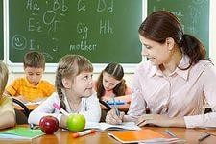

ПАМЯТКА ДЛЯ УЧИТЕЛЕЙ ПО КОРРЕКЦИИ УСПЕВАЕМОСТИ ЧЕРЕЗ МОТИВАЦИОННЫЙ КОМПОНЕНТ

Коррекционная работа может вестись, основываясь на возрастные особенности. Каждому возрасту присущи своя направленность и свой мотивационный компонент.

Младший школьник. Коррекционная работа в этом возрасте основана на изменении познавательной сферы. Познания зависят от мотивации. Доминирует личностная мотивация, поэтому мотивационная сфера корригируется через эмоционально-волевую сферу, получение положительных эмоций при выполнении учебных заданий, преодоление школьных страхов. Использование игровых приёмов позволяет мобилизовать внимание детей, способствует сохранению интереса к занятиям и хорошему запоминанию. Постепенно у детей формируются собственные учебные интересы и навыки. Игра служит переходным мостиком к учению, той средой, в которой легче, интереснее проходит познавательная деятельность.

Подростки. Коррекционная работа направлена на изменение влияния социальной среды, от которой зависят желания, потребности и мотивы обучения. Успешность обучения основана на социальном статусе школьника, методах и форма организации учебного процесса. Снижение познавательной активности в этом возрасте зависит от отклоняющегося поведения. Компенсаторными механизмами в работе с подростками являются личностно-проблемные занятия, коллективные диспуты. В работе с ними лучше ориентироваться на лидера, формального или неформального, роль руководителя подростками не воспринимается. Усиливается роль и значение внеклассной работы.

Старшеклассники. Повышение мотивации основана на личностно- ориентированной системе учёта индивидуальных возможностей, направленных на самоопределение, стремление сохранить свою индивидуальность, быть самим собой, с учётом мотивов, обусловленных выбором профессии.
Но в работе с учащимися всех возрастов по формированию устойчивых положительных мотивов одну из важнейших значений имеет личность учителя, который может формировать мотивацию у школьников своими способами и методами, отличными от других.

МЕТОДЫ И ПРИЕМЫ, СОДЕЙСТВУЮЩИЕ РАЗВИТИЮ У УЧАЩИХСЯ ЛОГИЧЕСКОГО МЫШЛЕНИЯ, АКТИВНОСТИ,
САМОСТОЯТЕЛЬНОСТИ

проблемно- исследовательск  ие | создание проблемной ситуации; использование научно-поисковой  деятельности учащихся; «мозговой штурм»;  дискуссия;  метод от «противного»
объяснительно- наглядные | блок-схемное представление изученного; использование сводных таблиц;  построение тематических структурных схем; построение опор, опорных схем ответов;  создание ориентировочной основы действия
научно- репродуктивные | повторение ранее изученного; углубление понятий;  научное обоснование фактов и действий
психолого- адаптационные | дифференцированный подход к обучению;  учет индивидуальных особенностей учащихся при оценке знаний и умений;  ориентированное обучение;  создание ситуации равноправия на уроке; создание положительного эмоционального  фона
индуктивно- дедуктивные | анализ информации; синтез новых знаний;  выделение из общего частного и наоборот

ВЛИЯНИЕ РОДИТЕЛЕЙ НА МОТИВАЦИЮ

чаще хвалить детей за их успехи, тем самим давать
интересоваться делами, учёбой ребёнка

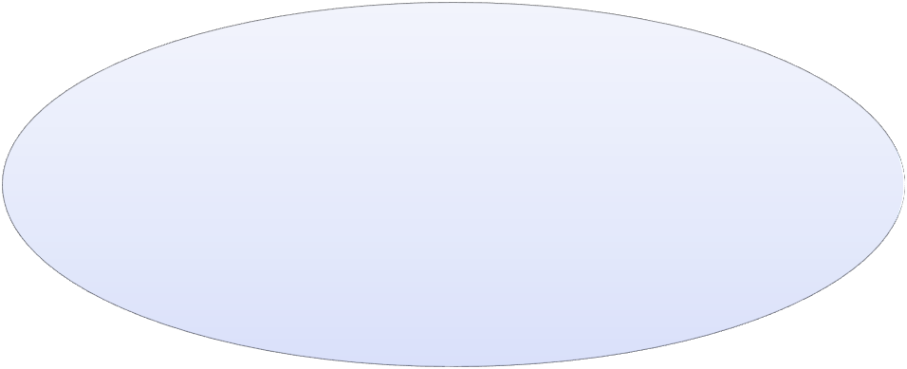Влияние
родителей

помощь при выполнении домашних заданий

стимул двигаться
дальше
на

мотивацию
должна быть в форме
совета, не подавлять самостоятельность и инициативность

